Приложение № 12
к приказу № 28-од от 01.04.2017
УТВЕРЖДЕНА
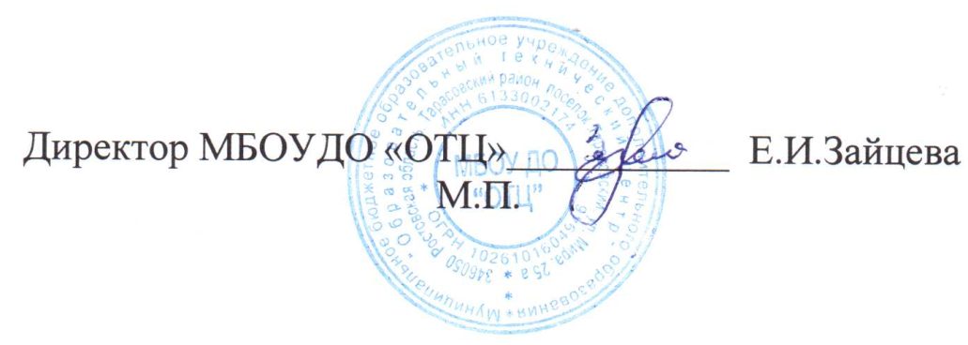
ИНСТРУКЦИЯ
по организации парольной защиты
- ОБЩИЕ ПОЛОЖЕНИЯ
  - Данная инструкция регламентирует процессы генерации, смены и прекращения действия паролей (удаления учётных записей пользователей) в информационных системах (далее – ИС) Муниципального бюджетного образовательного учреждения дополнительного образования «Образовательный технический центр» (далее – МБОУДО «ОТЦ»), а также контроль над действиями пользователей при работе с паролями.
  - Осуществление процессов генерации, использования, смены и прекращения действия паролей во всех подсистемах ИС и контроль за действиями пользователей при работе с паролями возлагается на ответственного за обеспечение безопасности информации.
- ТЕРМИНЫ И ОПРЕДЕЛЕНИЯ
  - Персональные данные – любая информация, относящаяся к прямо или косвенно определенному или определяемому физическому лицу (субъекту персональных данных) (ст. 3 ФЗ РФ от 27.07.2006 г. N 152-ФЗ «О персональных данных»).
  - Информационная система (ИС) – система, предназначенная для хранения, поиска и обработки информации, и соответствующие организационные ресурсы (человеческие, технические, финансовые и т. д.), которые обеспечивают и распространяют информацию.
  - Пароль – секретная комбинация цифр, знаков, слов, или осмысленное предложение, служащие для защиты информации от несанкционированного доступа к информационным ресурсам.
  - Пользователь – сотрудник, участвующий в рамках своих функциональных обязанностей в процессах обработки персональных данных.
  - Компрометация пароля – раскрытие, обнаружение или утеря пароля.
- ОБЯЗАННОСТИ ОТВЕТСТВЕННОГО ЗА ОБЕСПЕЧЕНИЕ БЕЗОПАСНОСТИ ИНФОРМАЦИИ
  - Правила формирования паролей:
    - Личные пароли должны генерироваться и распределяться централизованно, либо выбираться пользователями информационной системы самостоятельно с учетом следующих требований:
      - длина пароля должна быть не менее 6 символов;
      - в числе символов пароля обязательно должны присутствовать буквы в верхнем и нижнем регистрах, цифры и специальные символы (@, #, $, &, *, % и т.п.);
      - пароль не должен включать в себя имя пользователя, легко вычисляемые сочетания символов (имена, фамилии, известные названия, словарные и жаргонные слова и т.д.), последовательности символов и знаков (111, qwerty, абвгд и т.д.), общепринятые сокращения (ЭВМ, ЛВС, USER и т.п.), аббревиатуры, клички домашних животных, номера автомобилей, телефонов и другие значимые сочетаний букв и знаков, которые можно угадать, основываясь на информации о пользователе.
      - при смене пароля новое значение должно отличаться от предыдущего не менее чем в 6-ти позициях;
    - Пользователям допускается использовать пароли, составленные из первых букв слов запоминающихся высказываний в разном регистре, смешанные в произвольном порядке со специальными символами (например, Кожзгсф7!).
    - В случае если формирование личных паролей пользователей осуществляется централизованно, ответственность за правильность их формирования и распределения возлагается на ответственного за обеспечение безопасности информации.
  - Порядок смены личных паролей:
    - Смена паролей должна проводиться регулярно, не реже одного раза в 3 месяца.
    - В случае прекращения полномочий пользователя (увольнение, переход на другую работу и т.п.) должно производиться немедленное удаление его учётной записи сразу после окончания последнего сеанса работы данного пользователя с системой.
    - Срочная (внеплановая) полная смена паролей должна производиться в случае прекращения полномочий (увольнение, переход на другую работу и т.п.) ответственных за обеспечение безопасности информации, администраторов информационной системы и других сотрудников, которым по роду работы были предоставлены полномочия по управлению системой парольной защиты.
    - Ответственный за обеспечение безопасности информации ведёт «Журнал учёта работ в информационных системах», в котором он отмечает факт смены паролей пользователей.
      - Временный пароль, заданный ответственным за обеспечение безопасности информации при регистрации нового пользователя, должен действовать в течение ограниченного срока времени. Пользователь должен изменить временный пароль при первом входе в систему.
  - Действия в случае утери и компрометации пароля:
    - В случае утери или компрометации (разглашения, утраты) или подозрения в компрометации пароля пользователя должна быть немедленно проведена внеплановая процедура смены пароля.
- ОБЯЗАННОСТИ ПОЛЬЗОВАИЕЛЯ ИС
  - Правила формирования паролей:
    - Личные пароли должны генерироваться и распределяться централизованно, либо выбираться пользователями информационной системы самостоятельно с учетом следующих требований:
      - длина пароля должна быть не менее 6 символов;
      - в числе символов пароля обязательно должны присутствовать буквы в верхнем и нижнем регистрах, цифры и специальные символы (@, #, $, &, *, % и т.п.);
      - пароль не должен включать в себя имя пользователя, легко вычисляемые сочетания символов (имена, фамилии, известные названия, словарные и жаргонные слова и т.д.), последовательности символов и знаков (111, qwerty, абвгд и т.д.), общепринятые сокращения (ЭВМ, ЛВС, USER и т.п.), аббревиатуры, клички домашних животных, номера автомобилей, телефонов и другие значимые сочетаний букв и знаков, которые можно угадать, основываясь на информации о пользователе;
      - при смене пароля новое значение должно отличаться от предыдущего не менее чем в 6-ти позициях.
    - Сотрудникам допускается использовать пароли, составленные из первых букв слов запоминающихся высказываний в разном регистре, смешанные в произвольном порядке со специальными символами (например, Кожзгсф7!).
    - Для обеспечения возможности использования имён и паролей некоторых сотрудников в их отсутствие (например, в случае возникновении нештатных ситуаций, форс-мажорных обстоятельств и т.п.), сотрудники обязаны сразу же после установки своих паролей передавать их на хранение вместе с именами своих учетных записей ответственному за обеспечение безопасности информации в запечатанном конверте или опечатанном пенале.
  - Порядок Ввод пароля:
    - При вводе пароля пользователю необходимо исключить произнесение его вслух, возможность его подсматривания посторонними лицами (человек за спиной, наблюдение человеком за движением пальцев в прямой видимости или в отраженном свете) и техническими средствами (стационарными и встроенными в мобильные телефоны видеокамерами и т.п.).
  - Порядок смены личных паролей:
    - Смена паролей должна проводиться регулярно, не реже одного раза в 3 месяца, самостоятельно каждым пользователем.
    - Временный пароль, заданный ответственным за обеспечение безопасности информации при регистрации нового пользователя, должен действовать в течение ограниченного срока времени. Пользователь должен изменить временный пароль при первом входе в систему.
  - Хранение пароля:
    - Запрещается записывать пароли на бумаге, в файле, электронной записной книжке, мобильном телефоне и любых других предметах и носителях информации.
    - Запрещается сообщать свой пароль полностью или частично другим пользователям, запрещается спрашивать или подсматривать пароль других пользователей.
    - Запрещается регистрировать других пользователей в ИС со своим личным паролем, запрещается входить в ИС под учётной записью и паролем другого пользователя.
  - Действия в случае утери и компрометации пароля:
    - В случае утери или компрометации (разглашения, утраты) или подозрения в компрометации пароля пользователь должен немедленно обратиться к ответственному за обеспечение безопасности информации с целью смены личного пароля.
- ОТВЕТСТВЕННОСТЬ ПОЛЬЗОВАТЕЛЯ ИС И ОТВЕТСТВЕННОГО ЗА ОБЕСПЕЧЕНИЕ БЕЗОПАСНОСТИ ИНФОРМАЦИИ ПРИ ОРГАНИЗАЦИИ ПАРОЛЬНОЙ ЗАЩИТЫ
  - Администратор и пользователи ИС несут персональную ответственность за соблюдение требований настоящей Инструкции, за качество проводимых ими работ по обеспечению безопасности информации и за все действия, совершенные от имени их учётных записей в ИС, если с их стороны не было предпринято необходимых действий для предотвращения несанкционированного использования его учётной записи.
  - Администратор и пользователи ИС при нарушении норм, регулирующих получение, обработку и защиту информации, несут дисциплинарную, административную, гражданско-правовую и уголовную ответственность в соответствии с законодательством Российской Федерации.
  - Разглашение информации (передача их посторонним лицам, в том числе другим сотрудникам, не имеющим к ним допуск), их публичное раскрытие, утрата документов и иных носителей, содержащих персональные данные субъекта, а также иные нарушения обязанностей по их защите и обработке, установленных локальными нормативно-правовыми актами (приказами, распоряжениями) МБОУДО «ОТЦ», влечет наложение на сотрудника, имеющего доступ к защищаемой информации, дисциплинарных взысканий в виде: замечания, выговора, увольнения. Сотрудник МБОУДО «ОТЦ», имеющий доступ к информации и совершивший указанный дисциплинарный проступок, несет полную материальную ответственность в случае причинения его действиями ущерба МБОУДО «ОТЦ» (в соответствии с п.7 ст. 243 Трудового кодекса РФ).
    - В отдельных случаях, при разглашении персональных данных, сотрудник, совершивший указанный проступок, несет ответственность в соответствии со статьей 13.14 Кодекса об административных правонарушениях РФ.
В случае незаконного сбора или публичного распространения информации о частной жизни лица (нарушения неприкосновенности частной

